《材料焊接性》实验指导书

目 录

实验一：低合金结构钢焊接性试验…………………………………………………………1
实验二：低合金结构钢焊接接头显微组织和冷裂纹形态的观察…………………………3
实验三：铸铁焊接……………………………………………………………………………5

实验一 低合金结构钢焊接性试验

一、实验目的
1、初步了解低合金结构钢焊接性试验方法。
2、掌握斜Y坡口对接裂纹试验方法及试验结果的一般分析方法。
二、实验原理
合金结构钢焊接时的主要问题之一是裂纹，强度级别越高的钢，其冷裂纹倾向越大。焊接冷裂倾向的测定方法很多。常用的测定方法有：最高硬度法，斜Y坡口对接裂纹试验法（“小铁研式”抗裂试验）、插销试验等。按照接头的拘束类型可把抗裂试验分成自拘束型抗裂试验和外拘束型抗裂试验两大类。外拘束型抗裂试验适用于定量评定材料的裂纹倾向，并可以比较深入地进行有关理论研究工作，但这类试验都需要专用的试验机，其中插销试验法，试验装置简单，应用灵活，节省试验材料和时间，因此比较容易普及。自拘束型抗裂试验方法很多，其中“小铁研式”抗裂试验是常用的抗裂性试验之一。此法所用的试样如图1所示，试板用被焊材料制成，两端各60mm范围内先用焊缝固定，试板之间予留间隙2—3mm。
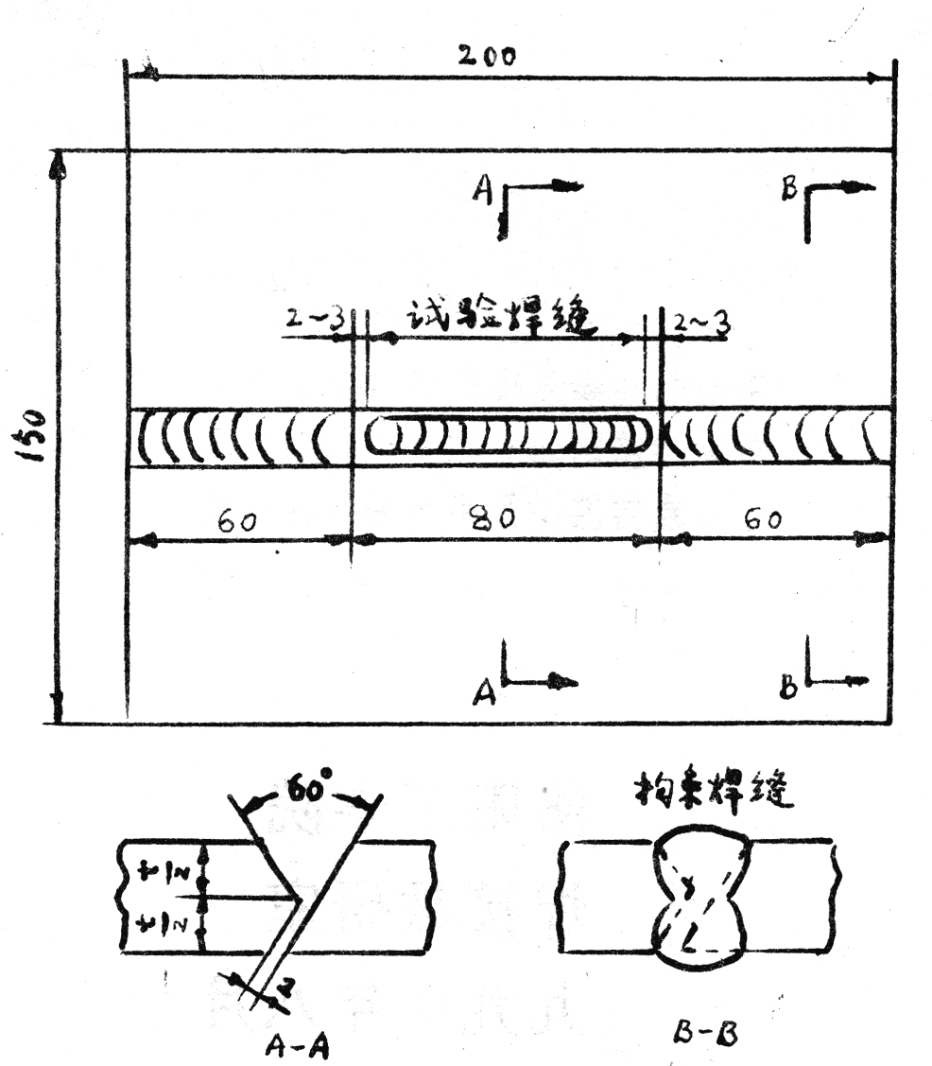

图1 斜Y坡口对接裂纹试样

试板中间（80mm处）焊试验焊缝（单道焊），焊接规范为标准规范，焊条直径φ4mm，焊接电流170A，电弧电压24V，焊速150mm/min。试验焊缝两端都不得与拘束焊缝相连，应各相距2—3mm，试验焊缝焊后至少放置24小时，然后进行裂纹检查。首先用放大镜目测检查焊缝金属表面裂纹，然后沿焊缝长度方向均匀截成六段，从同一侧面检查每一试片的断面裂纹，计算出裂纹率。
由于两端固定，对试验焊缝有拘束作用，其拘束程度往往比实际结构的长焊缝还要大，所以一般认为只要表面裂纹率不超过20%，在实际生产中就不致发生裂纹。
三、实验内容
1、了解常用的焊接性试验方法，重点了解斜Y型坡口试验方法及特点。
2、对斜Y型坡口对接裂纹试验的结果进行分析。
四、实验报告
1、说明插销试验法和斜Y型坡口对接裂纹试验方法的特点及应用。
2、试分析焊接接头冷却速度和焊缝含氢量对冷裂纹的影响。

实验二 低合金结构钢焊接接头显微组织和冷裂纹形态的观察

一、实验目的
1、了解低合金结构钢焊接热影响区显微组织变化规律。
2、了解低合金结构钢焊接冷裂纹的形成条件及形貌特征。
二、实验原理
（一）焊接接头热影响区的组织特征
焊接时母材热影响区上各点距焊缝的远近不同，所经历的焊接热循环不同，因此热影响区的组织分布是不均匀的。
对于一般常用的低碳钢和淬硬倾向小的低合金结构钢如16Mn、15MnV、15MnTi等，其热影响区根据组织上的特征，可分为熔合区（半熔化区）、过热区、相变重结晶区（正火区）、不完全重结晶区。
熔合区（温度处于液固相线之间），范围虽然很窄，但在化学成分上和组织性能上都有较大的不均匀性，所以对焊接接头的强度、韧性都有很大的影响。
过热区，母材被加热到固相线以下的1100℃左右的温度范围，金属处于过热状态，奥氏体晶粒发生严重长大，冷却后得到粗大的组织，在低碳钢和不易淬火的低合金钢中，常出现魏氏组织。
相变重结晶区，母材被加热到Ac₃以上，发生了重结晶，空冷后得到均匀细小的珠光体和铁素体，相当于热处理时的正火组织。
不完全重结晶区，温度处于Ac₁—Ac₃之间，只有一部分组织发生了相变重结晶，组织得到细化，另一部分未转变成奥氏体的铁素体仍是比较粗大的，所以该区组织粗细不均匀。
对焊接淬硬倾向较大的钢种，包括低碳调质高强钢（如18MnMoNb）、中碳调质高强钢（如30CrMnSi等），焊接热影响区的组织分布与母材焊前的热处理状态有关。
如果母材焊前是退火或正火状态，则焊后热影响区的组织可分为完全淬火区和不完全淬火区。完全淬火区，母材加热温度超过Ac₃，由于钢的淬火倾向大，故焊后得到淬火组织，在靠近焊缝的部位（相当于低碳钢的过热区），由于晶粒严重长大，故得粗大的马氏体，而相当于正火区的部位，得到细小的马氏体。根据冷却速度和线能量的不同，还可能出现部分贝氏体组织。不完全淬火区，母材被加热到Ac₁—Ac₃之间，在快速加热条件下，铁素体很少溶入奥氏体，而珠光体、贝低体、索氏体等转变为奥氏体，在随后快冷时，奥氏体转变为马氏体，原铁素体保持不变，并有不同程度的长大，最后形成马氏体和铁素体的组织，若含碳量和合金元素含量不高或冷却速度较小时，也可能出现索氏体和珠光体。
如果母材在焊前是调质状态，则热影响区除存在上述两个区域以外，还可能有发生不同程度回火的区域，称为回火区，该区的加热温度低于Ac₁，其组织性能变化的程度取决于焊前调质状态的回火温度。例如，焊前调质时的回火温度为T₁，那么母材受热温度低于T₁的部位，其组织、性能不发生变化，而温度高于T₁的部位，组织、性能将发生变化而出现软化现象。
由此可见，焊接接头热影响区的组织和性能不仅与母材的化学成分、接头的冷却速度有关，同时也与焊前的热处理状态有关。
（二）焊接接头冷裂纹的金相形态
钢在马氏体转变温度Ms点以下所产生的焊接裂纹，通常称为冷裂纹。冷裂纹主要发生在高、中碳钢，低、中合金高强钢的近缝区，其中，最常出现的是延迟裂纹，这种裂纹的形核、扩展、决定于焊接接头的拘束应力、被焊金属的淬硬倾向及焊缝金属中的扩散氢含量。
根据延迟裂纹在焊接接头中出现的部位可分为以下几种：
1、焊趾裂纹：裂纹起源于焊趾（焊缝表面与母材的交界处）具有明显应力集中处，从表面开始，向热影响区的深处扩展，止于近缝区粗晶部分的边缘、裂纹主要沿原始奥氏体晶界发展。
2、焊根裂纹：这是最常见的一种延迟裂纹。裂纹起源于第一层焊道根部应力集中最大的部位，然后向热影响区或焊缝中延伸。究竟向何处延伸，取决于母材和焊缝的强韧程度及根部的形状。这种裂纹主要发生在含氢量较高、予热温度不足的情况下。
3、焊道下裂纹：经常发生在焊道下方母材中，离熔合线不远的粗晶区内。裂纹一般平行熔合线发展，但也有垂直于熔合线的。这是一种微小的裂纹，往往不能在焊件表面上发现，它不是一条连续的裂纹，而是由一条条小的显微裂纹集合而成。这种裂纹往往在使用含氢量高的焊条、小线能量电弧焊接高强度钢时发现。
几种冷裂纹的分布示意图如图2所示。
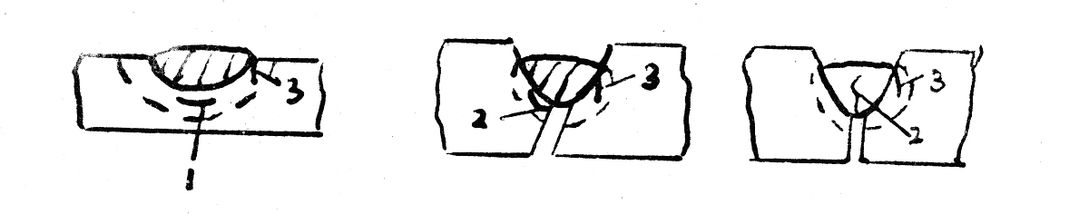

①焊道下裂纹 ②焊根裂纹 ③焊趾裂纹
图2 几种冷裂纹的分布示意图

三、实验内容
1、观察分析低合金结构钢焊接接头各区显微组织。
2、低合金结构钢焊接冷裂纹的金相分析(形态特征)。
四、试验报告
1、比较中碳调质钢与低碳钢焊接接头各区显微组织的差别。
2、说明低合金高强度钢延迟裂纹的形成条件及分布形态。

实验三 铸铁焊接

一、实验目的
1、了解铸铁焊接存在的主要问题。
2、观察分析不同的焊接材料和焊接工艺对焊接接头组织和性能的影响。
二、实验原理
铸铁焊接的主要问题是：（1）铸铁结晶及固态转变过程对冷却速度非常敏感，在一般电弧焊时因冷却速度快，焊接接头易产生白口和淬硬组织，焊接接头的加工性能差；（2）灰口铸铁塑性差、强度低，在焊接应力作用下，焊接接头易出现裂纹。解决上述问题应从二方面着手。
1、改变焊缝的化学成分，即采用不同的焊接材料焊接。目的是加强焊缝的石墨化能力（如用铸208、铸248焊条焊接），或者改变碳在焊缝中的存在形式、避免渗碳体及淬硬组织的产生（如采用镍基焊条、铜基焊条和高钒焊条的电弧冷焊）。
2、减慢焊接接头的冷却速度，使焊缝和热影响区不易出现白口和淬硬组织，还要注意采取各种措施，以降低焊接接头的应力。
球墨铸铁可焊性有基本与灰口铸铁相同的一面，但又有其自身的一些特点：（1）白口化倾向及淬硬倾向比灰口铸铁大；（2）由于球铁的机械性能高，故相应对焊接接头的机械性能要求也高。
三、实验内容
1、观察分析铸208、铸248、铸308电弧冷焊及电弧热焊灰铸铁焊接接头各区的显微组织。
2、观察分析铸408、铸508、铸117电弧冷焊灰铸铁焊接接头各区的显微组织。
3、观察分析铸238电弧冷焊及电弧热焊球墨铸铁焊接接头各区的显微组织。
四、实验报告
1、列表说明各试样的焊缝、半熔化区及奥氏体区的组织特点。
2、绘出各类试样熔合区附近组织示意图并标出组织名称。
3、分析比较各类型焊条焊补铸铁的特点及工艺要点。

